Выделенный **синим цветом** **текст** носит поясняющий характер, **перед отправкой рукописи** **его следует удалить**

ОБЗОРНАЯ СТАТЬЯ

Шифр научной специальности ВАК

**НАЗВАНИЕ РУКОПИСИ**

**Иванов И.И. 1,2,, …**

1*... медицинский университет*

*улица, д. , город, индекс, Россия*

*2... государственный научно-исследовательский институт …*

*улица, дом, город, индекс, Россия*

**ОСНОВНЫЕ ПОЛОЖЕНИЯ**

2-3 предложения, раскрывающие основные итоги исследования

**РЕЗЮМЕ**

Неструктурированное резюме (без деления на структурные элементы для описательного обзора) или структурированное резюме (для систематического обзора и мета-анализа) объемом **250–300 слов.**

Обязательно указывается вид обзора (описательный, систематический обзор или мета-анализ), методология поиска литературы, базы данных, период поиска.

В нем необходимо указать, что нового несет в себе научная статья в сравнении с другими, родственными по тематике и целевому назначению. В резюме не следует включать ссылки на литературу и использовать аббревиатуры, кроме общеупотребительных сокращений и условных обозначений. При первом упоминании сокращения необходимо расшифровать.

**Цель.** Необходимо сформулировать четкую цель – какой предмет рассматривается Вами, зачем и для кого.

**Материалы и методы.** Пример: Для этого систематического обзора мы провели поиск в базах данных MEDLINE, Embase, PsycINFO, Web of Knowledge, Scopus, CINAHL, LILACS, ScieELO, Cochrane, PubMed, реестрах испытаний, 3ie, Google Scholar, а также в прямых и обратных ссылках на исследования, опубликованные в период между созданием базы данных и 16 августа 2023 года. Были включены все рандомизированные контролируемые испытания (РКИ) …….. при ……… в странах с низким и средним уровнем дохода, в которых измеряли ……………….., без ограничений по языку или дате.

Для мета-анализа дополнительно указывается программа статистической обработки, инструмент визуализации (блок-схема отбора публикаций), методы оценки гетерогенности полученных данных. Пример:

Статистическая обработка данных производилась в программе Review Manager версия 5.4 для Windows (https://training.cochrane.org). Для визуализации результатов, полученных в ходе работы, использовался график Forestplot. Блок-схема отбора публикаций создана с помо щью инструмента PRISMA (Preferred Report ing Items for Systematic reviews and Meta-analy sis), www.prisma-statement.org. Гетерогенность полученных данных оценивалась с помощью Cochran Q и I² тестов.

**Результаты.** Отобразить основные результаты.

**Заключение.** Обобщить результаты.

**Ключевые слова:** 5–8 слов / словосочетаний, не повторяющихся в названии статьи. Составляют семантическое ядро статьи и представляют собой перечень основных понятий и категорий, служащих для описания исследуемой проблемы.

**Корреспонденцию адресовать:**

Иванов Иван Иванович, канд. мед. наук, доцент, …. государственный медицинский университет; ведущий научный сотрудник … государственного научно-исследовательского института … .

Адрес: …указывается адрес учреждения

Телефон: указывается только для связи с редакцией, не публикуется

E-mail: …

**Конфликт интересов.** Указать имеющийся конфликт интересов или его отсутствие.

Авторы заявляют об отсутствии конфликта интересов.

И.И. Иванов является соучредителем компании, производящей прибор … , использованный в данном исследовании.

А.А. Петров ‒ член редакционной коллегии журнала «Фундаментальная и клиническая медицина»

**Финансирование.** Указать финансирование или его отсутствие.

Исследование не имело спонсорской поддержки

Исследование выполнено за счет гранта Российского научного фонда No … - …

**Благодарности.** Авторы выражают глубокую благодарность Петрову А.Б., профессору … за помощь в подготовке

REVIEW ARTICLE

**TITLE OF THE ARTICLE**

**Ivan I. Ivanov1,2,….**

Название учреждения, которое используется в системах цитирования/сам ВУЗ рекомендует для цитирования. Переводить ФГБОУ ВО – не требуется.

*Medical University*

*street., building, city, post index, Russia*

*2 State Research Institute ...*

*street., building, city, post index, Russia*

**HIGHLIGHTS**

2-3 предложения, раскрывающие основные итоги исследования

**ABSTRACT**

При переводе на английский язык резюме должно сохранить свою информативность, оригинальность, быть содержательным и компактным, отражать логику описания результатов в статье.

**Aim**. …

**Materials and methods.** …

**Results.** …

**Conclusion.** …

**Keywords:** …

**Corresponding author:**

Ivan I. Ivanov, Cand. of Sci. (Medicine), Associate Professor, …Medical University; Leading Re-searcher, State Research Institute of …

Address: …

E-mail: …

**Conflict of interest.** Указать имеющийся конфликт интересов или его отсутствие.

The authors declare that there is no conflict of interest.

Ivan I. Ivanov is the co-founder of the company that produces the device ... used in this study.

Alexander A. Petrov is a member of the Journal «Fundamental and Clinical Medicine» Editorial Board /

**Financing**. Указать финансирование или его отсутствие

The study had no sponsorship (own resources).

The study was supported by the Russian Science Foundation, project no. … - …2

**Acknowledgments.** The authors express their deep gratitude to

**Список сокращений**

IL-6 – Interleukin-6, интерлейкин 6

ФНО-α – фактор некроза опухоли-альфа

При составлении списка сокращений к статье вносятся только те, которые используются автором 3 и более раза.

Следует использовать лишь общепринятые сокращения (не вводить собственные), расшифровку которых необходимо привести в тексте один раз: перед первым упоминанием сокращения. Все аббревиатуры, используемые в рукописи, должны быть расшифрованы, кроме символов химических элементов и сокращенных названий общеизвестных метрических единиц.

Стоит учесть, что обилие сокращений в тексте затрудняет его прочтение, т.к. целевая аудитория не ограничивается узкими специалистами, а включает широкую медицинскую аудиторию.

**ВВЕДЕНИЕ**

В нем освещается современное состояние рассматриваемого вопроса с актуальными ссылками за последние 3-5 лет на наиболее значимые публикации для обоснования необходимости проведения исследования, его научной новизны и практической значимости.

**ЦЕЛЬ ИССЛЕДОВАНИЯ**

Необходимо сформулировать четкую цель – какой предмет рассматривается Вами, зачем и для кого.

**МАТЕРИАЛЫ И МЕТОДЫ**

Обязательно указывается вид обзора (описательный, систематический обзор или мета-анализ), методология поиска литературы; базы данных; период поиска; ключевые слова, по которым проводился поиск; для систематического обзора и мета-анализа необходимо указать критерии включения и исключения. Для мета-анализа дополнительно указывается программа статистической обработки, инструмент визуализации (блок-схема отбора публикаций), методы оценки гетерогенности полученных данных. Приводится графическое изображение блок-схемы отбора публикаций.

**РЕЗУЛЬТАТЫ**

Результаты представляются в логической последовательности в тексте, таблицах и на рисунках. Описательный обзор может быть представлен в виде текста со ссылками на источники информации, внутри текста возможно деление на разделы.

Для мета-анализа приводится блок-схема отбора публикаций. В тексте должна быть четко обозначена ссылка на таблицы и иллюстрации. (**рисунок 1**)

График

Рисунок 1. Блок-схема отбора публикаций

Figure 1. Flow chart for study selection

Приводятся данные публикаций, включенных в мета-анализ (**таблица 1**)

**Таблица 1.**Данные публикаций, включенных в мета-анализ.

**Table 1.** Characteristics of included studies.

|  |  |  |  |  |  |  |
| --- | --- | --- | --- | --- | --- | --- |
| Исследование  Study | Мощность иследо  вания  Research power | Опыт  Experience  n/N | Контроль  Control  n/N | Средний возраст (лет)  Average age (years) | Отношение шансов OR  Odds ratio OR | 95% [ДИ]  95% [CI] |
| Boulle et al. 2021 | 22308 | 343/26 | 21965/599 | 63,0 | 2,78 | 1,90 – 4,06 |
| Chen Т et al 2020 | 203 | 4/0 | 199/26 | 54,0 | 0,73 | 0,04 – 13,22 |
|  |  |  |  |  |  |  |
|  |  |  |  |  |  |  |
| Итого (95% ДИ)  Total (95% confidence interval) | 47145 | 618/65 | 46527/2529 | 54,9 | 2,24 | 1,46 – 3,43 |
| Heterogeneity: Tau² = 0.14; Chi² = 14.14, df = 9 (P = 0.12); I² = 36%  Test for overall effect: Z = 3.72 (P = 0.0002) | | | | | | |

Приводятся результаты мета-анализа **(рисунок 2)**

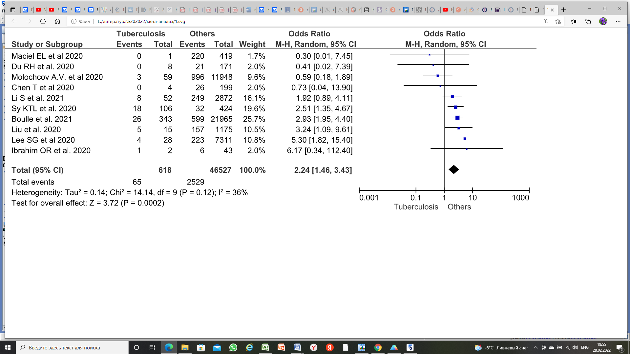

**Все обозначения на рисунке и подписи под рисунком дублируются на английском языке.**

**ОБСУЖДЕНИЕ**

Необходимо выделять новые и наиболее значимые аспекты результатов своего исследования и сопоставлять их с данными других исследований, если таковые имеются. Данные, не отраженные в результатах, не могут появиться в обсуждении.

**ЗАКЛЮЧЕНИЕ**

Должно включать ясные и четкие выводы исследования и обоснованные рекомендации на основе только приведенных в этой статье данных, без общих фраз.

Объем заключения не превышает один абзац (5-7 строк).

|  |  |
| --- | --- |
| **ВКЛАД АВТОРОВ** | **AUTHOR CONTRIBUTION** |
| **И.И. Иванов** - разработка концепции и дизайна исследования, сбор и анализ данных, подготовка текста рукописи, критический пересмотр рукописи с внесением ценного интеллектуального содержания; полная ответственность за содержание.  Указывается вклад каждого автора | **Ivan I. Ivanov** - study concept and design, acquisition and analysis of data, drafting the manuscript, critical revision of the manuscript for important intellectual content, fully responsible for the content. |
| Все авторы утвердили окончательную версию статьи. | All authors approved the final version of the article. |

**ЛИТЕРАТУРА**

До 60 источников.

В списке литературы приводятся только опубликованные материалы (ссылки на Интернет-ресурсы допускаются). Следует избегать самоцитирования, за исключением случаев, когда оно представляется необходимым (например, если нет других источников информации, или настоящая работа проведена на основе или в продолжение цитируемых исследований). **Самоцитирование необходимо ограничить 3 ссылками**.

В библиографию **рекомендуется включать актуальные работы, опубликованные за последние 3–5 лет.**

Это могут быть научные статьи и другие **рецензируемые** материалы, которые содержат DOI-ссылки (уникальный цифровой идентификатор статьи в системе Cross Ref), PMID (идентификационный номер, присваиваемый каждой публикации в базе данных PubMed), для публикаций на русском - EDN (eLIBRARY Document Number - идентификатор в базе РИНЦ).

Приказы, распоряжения, ГОСТы, законы, методические рекомендации, электронные ресурсы оформляются в виде подстрочных ссылок.

**Не рекомендуется** включать диссертационные работы, учебные пособия, материалы конференций, неопубликованные работы, препринты, учебные пособия, учебники, словари, газеты, научно-популярные журналы, материалы, содержащиеся в Википедии, StatPearls [Internet].

Русскоязычные источники приводятся сначала на русском языке и затем на английском. Все данные приводятся как в первоисточнике (см. сайт журнала). В конце библиографического описания помещают указание на исходный язык публикации (In Russ.).

Пример:

1. Jiang Y., Xie Y., Fang P., Shang Z., Chen L., Zhou J., Yang C., Zhu W., Hao X., Ding J., Yin P., Wang Z., Cao M., Zhang Y., Tan Q., Cheng D., Kong S., Lu X., Liu X., Sessler D.I. CT-LIFE Study Collaborators. Cognitive training for reduction of delirium in patients undergoing cardiac surgery: a randomized clinical trial. *JAMA Netw. Open.* 2024;7(4):e247361. https://doi.org/10.1001/jamanetworkopen.2024.7361. PMID: 38652478; PMCID: PMC11040409.
2. Relander K., Hietanen M., Rämö J., Vento A., Tikkala I., Roine R.O., Lindsberg P.J., Soinne L. Differential cognitive functioning and benefit from surgery in patients undergoing coronary artery bypass grafting and carotid endarterectomy. *Front. Neurol.* 2022;13:824486. https://doi.org/10.3389/fneur.2022.824486. PMID: 35350398; PMCID: PMC8957972.
3. Sanz-Horta R., Matesanz A., Gallardo A., Reinecke H., Jorcano JL., Acedo P., Velasco D., Elvira C. Technological advances in fibrin for tissue engineering. *J Tissue Eng.* 2023;14:20417314231190288. https://doi.org/10.1177/20417314231190288. PMID: 37588339; PMCID: PMC10426312.
4. Матвеева В.Г., Резвова М.А., Глушкова Т.В., Сергеева А.В., Кривкина Е.О., Антонова Л.В., Барбараш Л.С. Структура и свойства гидрогеля с взаимопроникающей полимерной сетью фибрин/поливиниловый спирт как модифицирующего покрытия для протезов сосудов малого калибра. *Патология кровообращения и кардиохирургия*. 2023;27(2):74-86. https://doi.org/10.21688/1681-3472-2023-2-74-86.EDN: GEDUUC

**REFERENCES**

Пример:

1. Jiang Y., Xie Y., Fang P., Shang Z., Chen L., Zhou J., Yang C., Zhu W., Hao X., Ding J., Yin P., Wang Z., Cao M., Zhang Y., Tan Q., Cheng D., Kong S., Lu X., Liu X., Sessler D.I. CT-LIFE Study Collaborators. Cognitive training for reduction of delirium in patients undergoing cardiac surgery: a randomized clinical trial. *JAMA Netw. Open.* 2024;7(4):e247361. https://doi.org/10.1001/jamanetworkopen.2024.7361. PMID: 38652478; PMCID: PMC11040409.
2. Relander K., Hietanen M., Rämö J., Vento A., Tikkala I., Roine R.O., Lindsberg P.J., Soinne L. Differential cognitive functioning and benefit from surgery in patients undergoing coronary artery bypass grafting and carotid endarterectomy. *Front. Neurol.* 2022;13:824486. https://doi.org/10.3389/fneur.2022.824486. PMID: 35350398; PMCID: PMC8957972.
3. Sanz-Horta R., Matesanz A., Gallardo A., Reinecke H., Jorcano J.L., Acedo P., Velasco D., Elvira C. Technological advances in fibrin for tissue engineering. *J Tissue Eng.* 2023;14:20417314231190288. https://doi.org/10.1177/20417314231190288. PMID: 37588339; PMCID: PMC10426312.
4. Matveeva VG, Rezvova MA, Glushkova TV, Sergeeva AV, Krivkina EO, Antonova LV, Barbarash LS. Structure and properties of a hydrogel with an interpenetrating polymer network fibrin/polyvinyl alcohol as a modifying coating for small-caliber vessel prostheses. *Circulatory pathology and cardiac surgery*. 2023;27(2):74-86. (In Russ.). https://doi.org/10.21688/1681-3472-2023-2-74-86. EDN: GEDUUC

|  |  |
| --- | --- |
| **Сведения об авторах** | **Author** |
| ***Иванов Иван Иванович,*** *кандидат медицинских наук, доцент кафедры ….. федерального государственного бюджетного образовательного учреждения высшего образования «наименование ВУЗа» Министерства здравоохранения Российской Федерации; ведущий научный сотрудник федерального бюджетного учреждения науки «Наименование института»*  В этом разделе приводится полное название учреждения так, как оно указано в учредительных документах  Сведения заполняются на каждого автора | **Ivan I. Ivanov**✉– Cand. of Sci. (Medicine), Associate Professor, … Medical University; Leading Researcher, State Research Institute of….. |
| ***ORCID:*** *0000-0002-….-….* | ***ORCID:*** *0000-0002.-….-….* |

Просьба заполнять профиль автора на ORCID (учреждение, опыт работы) перед отправкой статьи в редакцию.